Результаты мониторинга функциональной грамотности по направлению «Читательская грамотность» 5 классы
за 2022-2023 учебный год ГО г. Уфы РБ

В соответствии с приказом Министерства образования и науки Республики Башкортостан от 15.01.2021 № 16 «О совершенствовании региональных механизмов управления качеством образования Республики Башкортостан», на основании приказа Министерства образования и науки Республики Башкортостан от 08.12.2022 № 3106 «О мониторинге сформированности функциональной грамотности обучающихся с контролем объективности»,
в целях выполнения мероприятий по выстраиванию муниципальной системы оценки качества образования, на основании приказа Управления образования Администрации ГО г. Уфа РБ от 20.01.2023 № 16
«О проведении мониторинга сформированности функциональной грамотности обучающихся 5-х классов по направлению «Читательская грамотность» в 25.01.2023 года была проведена диагностическая работа по Читательской грамотности в 5 классах в 126 – ти общеобразовательных организациях.
Всего участвовало 9955 обучающихся, что составило: 76,4 %, от общего числа участников мониторинга.
Сформированность читательской грамотности по городу Уфа составила 63,6%, что выше республиканского результата на 22,9% (40,7%).
Несформированность 36,4%, что ниже республиканского на 22,9 % (59,3%).
Недостаточный уровень сформированности, набравших от 0 до 5 баллов, составляет 6%, чуть меньше среднего по республике (6.9%).
Низкий уровень сформированности, набравших от 6 до 9 баллов, составляет 30,3% чуть ниже республиканского (33,8%).
Средний уровень сформированности, набравших от 10 до 14 баллов, составляет 51,9% ниже республиканского (52,6%).
Повышенный уровень сформированности, набравших от 15 до 17 баллов, составляет 11,9%, существенно выше республиканского (6,7%).
Лучше всего справились с заданием 4, проверялось умение дать толкование слова на основе информации из сплошного текста, справились – 75% участников (средний показатель по РБ – 64,1%).
Самый низкий показатель выполнения – задание 7, выполнили – 23,7%, выше республиканского показателя на 4,6% (19,1%). Проверялось умение дать толкование слова на основе информации из сплошного текста.
Задание 6 и 7 выполнили более 50% обучающихся.
Задание 2 выполнили 73% обучающихся, выше республиканского на 10,9% (62,1%). Проверялось умение соотносить информацию из сплошного текста с тематическими иллюстрациями.
Задание 1 выполнили 67,9% обучающихся, выше республиканского
на 6,4% (61,5%). Проверялось умение находить явную информацию
из сплошного текста.
Задание 9 выполнили 66,5% обучающихся, ниже республиканского
на 11,0% (77,5%). Задание на выбор ответа на проблемный вопрос
из предложенных вариантов на основе осмысления информации
из смешанного текста.
Задание 3 сделали 65,1% обучающихся, выше республиканского на 1,1% (64%). Задание на умение соотносить информацию из сплошного текста
с данными высказываниями.
Задание 5 выполнили 59,3% обучающихся, выше республиканского
на 7,4%(51,9%). Задание на умение дать ответ на проблемный вопрос
на основе информации из сплошного текста.
Задание 8 выполнили 54,6% обучающихся, выше республиканского
на 1,3% (53,3%). Задание на умение прочитать рисуночную информацию.
Задание 6 выполнили 49,1% обучающихся, выше республиканского
на 9,6% (39,5%). Задание на умение находить информацию в смешанном тексте, соотносить ее с фото и выстраивать последовательность фактов.
Таким образом, по всем заданиям, кроме 9 – на выбор ответа, на проблемный вопрос из предложенных вариантов на основе осмысления информации из смешанного текста – обучающиеся города Уфы показали результаты выше, чем в среднем по республике.
Данные по степени сформриованности навыков читательской грамотности показали, что все проверявшие навыки сформированы более чем у половины обучающихся ОО ГО г. Уфы РБ:
– Оценивать содержание и форму текста – 64,8%, по республике – 58,7%.
– Использовать информацию из текста – 62,9%, по республике – 62,9%.
– Находить и извлекать информацию – 58,5%, по республике – 50,5%.
– Интегрировать и интерпретировать информацию – 54%, по республике – 48,4%.
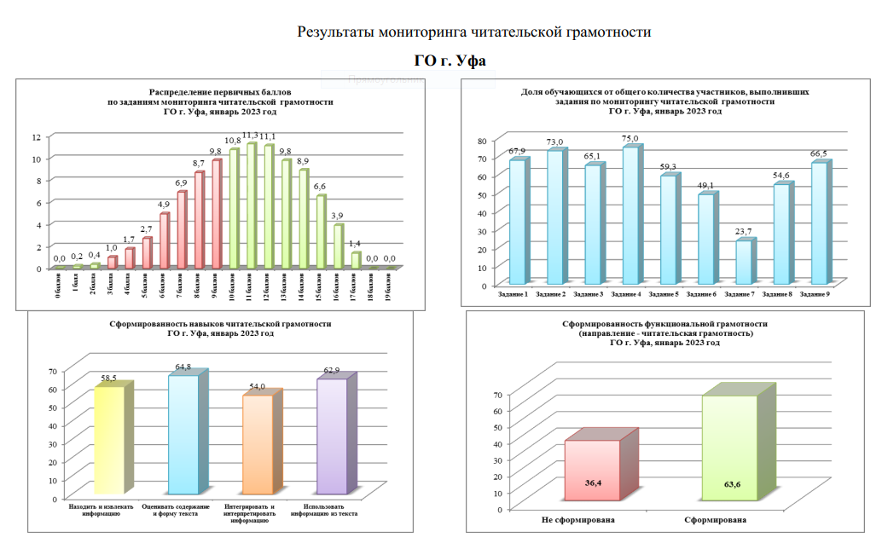

- Начальникам управления образования:
  - Рассмотреть аналитический отчёт, значения показателей по муниципалитету в сравнении с республиканскими показателями и изучить адресные рекомендации.
  - Проанализировать достаточность созданных управленческих условий для оценки функциональной грамотности, как одной из ключевых характеристик качества подготовки обучающихся, в том числе:
– структуру муниципальных систем оценки качества образования;
– содержание методической работы в части проблематики функциональной грамотности (наличие соответствующих информационно-методических материалов, мероприятий, событий, транслирование опыта);
– обеспечить материально-технической базы образовательных организаций для организации мониторингов; по функциональной грамотности в онлайн формате;
– обеспеченность непрерывного повышения профессионального мастерства педагогических работников в формате индивидуальных образовательных траекторий на основе дефицитов, выявленных независимой диагностикой профессиональных компетенций по формированию функциональной грамотности;
– системность и своевременность информационной политики в исследуемом направлении.
  - Выявить причины низкой доли участия обучающихся, причины не участия школ в мониторинге, а также проанализировать внутреннюю систему оценки качества образования в части наличия данных для оценки функциональной грамотности.
  - Способствовать созданию регионального банка заданий по формированию читательской грамотности на региональной цифровой платформе «Башкирская цифровая школа», в том числе использовать конкурсное движение среди учителей муниципалитета.
- МБОУ ДО «Информационно-методический центр» ГО г. Уфа РБ:
  - Проанализировать результаты и выявить дефициты школ, педагогов, выстроить индивидуальный маршрут методического сопровождения.
  - Организовать работу профессиональных педагогических сообществ по проработке стратегии и тактики формирования функциональной грамотности обучающихся, в том числе:
– повышение компетентности педагогов в направлении изучения особенностей, принципов, условий, этапов формирования читательского мышления обучающихся, методов, способов, приемов работы учителя по вопросам формирования читательской грамотности;
– создание образовательных материалов для обучающихся, родителей и педагогов, банка заданий;
– использование коммуникационных инструментов, в том числе, сетевых профессиональных и ученических сообществ, сетевых ресурсов, например, информационных чатов для учителей по данному направлению деятельности, консультационных чатов для обучающихся на платформе электронного дневник.
  - Продолжить работу над формированием культуры аналитической деятельности руководящих и педагогических работников, в том числе: содействовать ознакомлению образовательных организаций с результатами регионального мониторинга, анализом и интерпретацией этих результатов.
  - Организовать изучение возможностей улучшения результатов образовательных организацией, обучающиеся которых показали низкие результаты в мониторинге (в части высокой доли обучающихся, не достигших базового уровня предметной подготовки).
  - Совершенствовать практикоориентированность обучения при формировании читательской грамотности и на других предметах, используя возможности проектной деятельности, внеурочной деятельности и занятий дополнительного образования, профориентации.
  - Содействовать созданию банка заданий по формированию функциональной грамотности на региональной цифровой платформе «Башкирская цифровая школа», в том числе использовать конкурсное движение среди учителей республики.
  - Совершенствовать методическое сопровождение деятельности образовательных организаций по направлениям, способствующим формированию навыков функциональной грамотности по направлению «Читательская грамотность».
- Руководителям образовательных организаций:
3.1. Проанализировать результаты мониторинга с учётом рекомендации.
3.2. Организовать работу по методическому сопровождению педагогов, обеспечивающему внедрение систематической деятельности педагогов по формированию функциональной грамотности, включая работу межпредметных методических объединений.
3.3. Провести межпредметные заседания школьных методических объединений для разработки рекомендаций по использованию заданий по читательской грамотности не только на уроках русского языка и литературы, но и на предметах, где применяются читательские навыки и умения.
3.4. При организации проектно-исследовательской работы обучающихся уделять внимание установлению метапредметных и межпредметных связей.
3.5. Использовать на занятиях учебно-методические материалы порталов.
3.6. Организовать обмен опытом педагогов, наставничество по вопросам формирования и оценки функциональной грамотности, предусмотреть поощрения эффективной работы педагогов в данном направлении.
3.7. Способствовать формированию банка заданий по формированию читательской грамотности на региональной цифровой платформе «Башкирская цифровая школа».
4. Методическим объединениям учителей русского языка:
4.1. Проанализировать результаты мониторинга, выявить причины, связанные со спецификой классов, отдельных учащихся и спланировать работу по преодолению пробелов.
4.2. Спланировать систематическую методическую работу среди учителей начальных классов и учителей-предметников основной школы, связанную с внедрением в повседневную практику методических приемов работы с текстами разных типов на уроках всех предметных областей, уход от чисто репродуктивных заданий, не требующих от учащихся самостоятельного размышления над текстом.
4.3. Спланировать работу по выявлению успешных педагогических практик в части системной работы по анализу текстов разных стилей и типов речи, использования приемов развития навыков читательской грамотности и распространению данных практик в рамках методических семинаров и мастер-классов.
5. Педагогическим работникам в целях организации эффективной работы по формированию и оценке функциональной грамотности в общеобразовательных организациях включить в контрольно-измерительные материалы задания по программным темам, оценивающие функциональность приобретенных заданий.
6. Учителям русского языка спланировать работу по формированию читательской грамотности через использование следующих типов заданий:
– Лексика: способы толкования слов, работа со словарём.
–Текстоведение: ответы на вопросы по содержанию текста, поиск ключевых слов и словосочетаний, подтверждающих ответ на вопрос по содержанию текста, формулирование главной мысли текста и задания на отличие главной мысли от темы, построение монологического контекстного высказывания в письменной форме, задания на сопоставление вербальной информации и информации, представленной в иных знаковых формах (рисунки, фото, схемы, диаграммы и т.п.), обучение приемам работы со смешанными текстами.
7. Учителям всех предметных областей включить в дидактические материалы уроков и в контрольно-измерительные материалы для проведения промежуточного и итогового контроля задания на оценивание сформированности читательской грамотности, метапредметных навыков, а именно: задания по текстоведческому анализу («толстые» и «тонкие» вопросы, «верно-неверно», составление схем, кластеров, таблиц и т.п.), задания на толкование слов, объяснение выражений с помощью фактуальной информации из текста, задания на сопоставление информации, представленной в вербальной и иных знаковых формах (рисунках, фото, диаграммах, схемах и т.п.).

